实验报告
专业： 软件工程
姓名： 施铭__
学号： 3220101720_
日期：
地点：

课程名称：____计算机图形学___ 指导老师：______ _______成绩：_______ __
装 订 线
实验名称： OpenGL透明物体绘制 实验类型：_____基础实验_____同组学生姓名：___________

一、实验目的和要求
使用透明度测试，透明度混合与顺序无关透明度绘制算法绘制如下环状物体，并与背景色叠加。
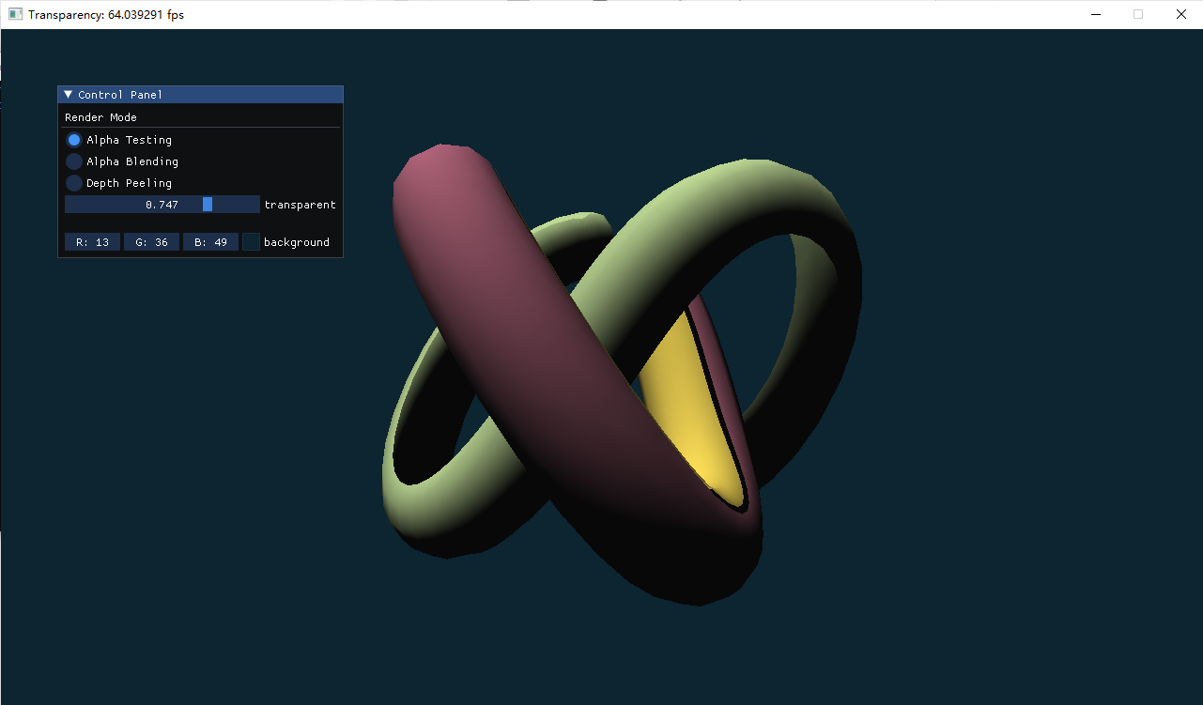
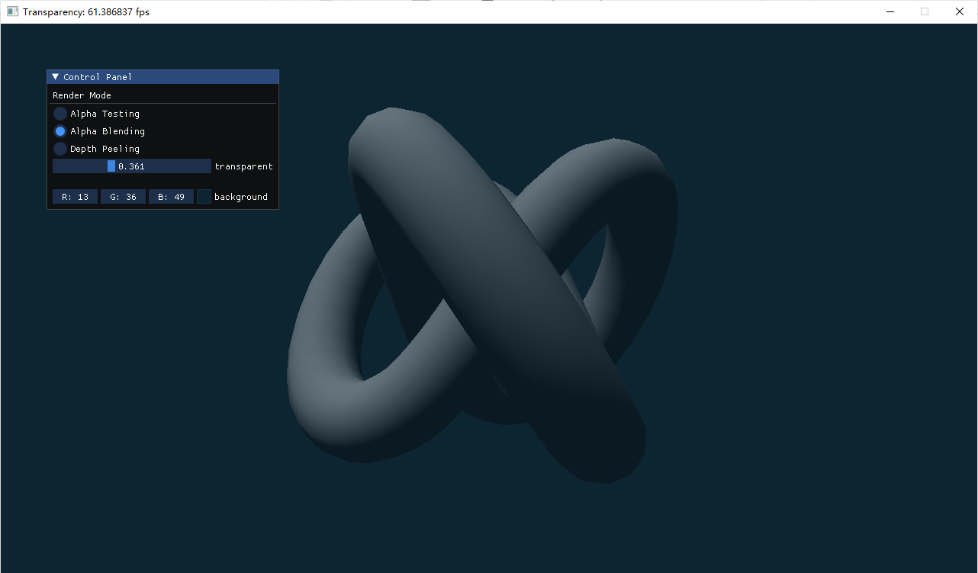

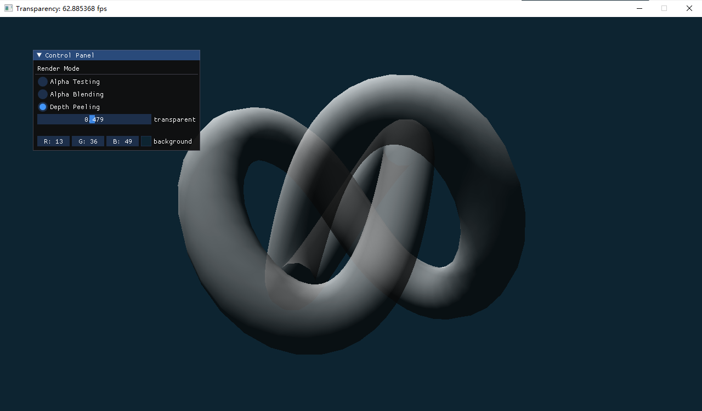

二、实验内容和原理

三、主要仪器设备

四、操作方法和实验步骤

五、实验结果与分析

- 讨论、心得

- 附录

7.1 透明度叠加原理
假设由远及近依次有n个半透明薄片（C₁，A₁），（C₂，A₂），...,（C_{n}，A_{n}）。
7.1.1 Over操作
Over操作即由远及近地叠加颜色。考虑两个物体的情况：设底层透明物体颜色为（C_{dst}，A_{dst}），顶层透明物体的颜色为（C_{src}，A_{src}）,则两个半透明物体的最终颜色为
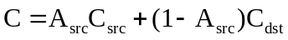
由Over操作我们可以证明，上述n个物体的最终颜色为
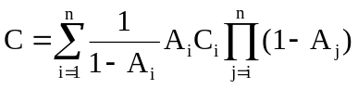
7.1.2 Under操作
Under操作即由近及远地叠加颜色。考虑两个物体的情况：设底层透明物体颜色为（C_{src}，A_{src}），顶层透明物体的颜色为（C_{dst}，A_{dst}）,则两个半透明物体的最终颜色与透明度为

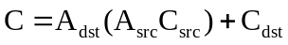

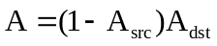

其中，我们需要引入额外的约束，C_{dst}的初值为(0,0,0), A_{dst}的初值为1。由Under操作我们可以证明，上述n个物体的最终颜色为

证明如下：
- 当n=1时，显然成立，即。

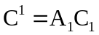，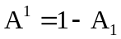
- 设当n=k时，原式成立，即。

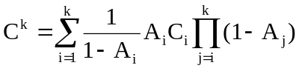，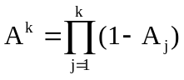
- 则当n=k+1时，

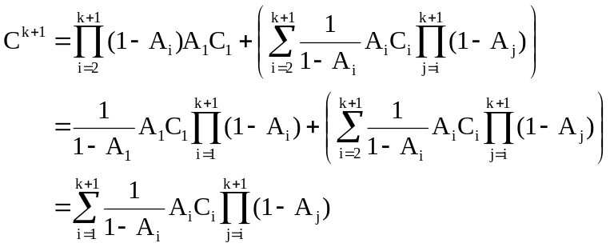

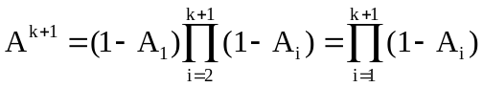

由数学归纳法，原式得证。

7.1.3 OpenGL中的over操作

显然，在Shader中将计算得到的颜色与透明度相乘（C_{src}A_{src}），利用如下混合函数的可以得到Over操作的结果。

glEnable(GL_BLEND);

glBlendEquation(GL_FUNC_ADD);

glBlendFuncSeparate(GL_DST_ALPHA, GL_ONE, GL_ZERO, GL_ONE_MINUS_SRC_ALPHA);

此外，对第一层个被绘制的透明层，我们需要在颜色缓冲中写入（A_{n}C_{n}, 1-A_{n}）

最终，与背景色叠加时，我们采用如下的公式

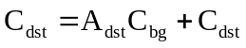

7.1.4 说明
透明度叠加原理及Under操作叠加公式来自于参考资料[5]，需要注意的是，参考资料[6]-[8]中给出的Under操作叠加公式与[5]中不同，感兴趣的同学可以试试[6]-[5]中的叠加公式是否正确。

- 参考链接
- 混合 - LearnOpenGL CN (learnopengl-cn.github.io)
[2] 帧缓冲 - LearnOpenGL CN (learnopengl-cn.github.io)
[3] 深度测试 - LearnOpenGL CN (learnopengl-cn.github.io)
[4] Interactive Order-Independent Transparency
[5] Order Independent Transparency with Dual Depth Peeling
[6] 图形学基础 - 着色 - 透明度混合-OIT - 知乎 (zhihu.com)
[7] A Mind Forever Programming: Why Alpha Premultiplied Colour Blending Rocks
[8] 关于理解 Premultiplied Alpha 的一些 Tips - 知乎 (zhihu.com)
[9] 关于从前向后透明渲染方法的最终效果是否正确？ - 知乎 (zhihu.com)

